Форма заявления
в Экспертный совет для участия в отборе проектов Бюджета народного участия
в городе Актобе

В Экспертный совет

Заявление о допуске проекта к голосованию

- Наименование проекта (далее - проект):
Восстановление баскетбольной площадки по малой Алии (сквер вечного огня)
(наименование проекта в соответствии со сметной и технической документацией)
- Место реализации проекта (адрес, описание привязки к местности)
Актюбинская область, город Актобе, район Астана, проспект А.Молдагуловой

Описание проекта:
Тип проекта: установка, ремонт и освещение спортивных (тренажерных площадок, футбольных, баскетбольных, волейбольных полей), детских игровых площадок на дворовых территориях и в местах общего пользования.
Описание проблемы, на решение которой направлен проект: Данная баскетбольная площадка находится в очень в оживлённом районе. В данный момент покрытие площадки и ограждение отсутствует, отсутствует освещение, и современные баскетбольные стойки.
Нашим проектом мы предлагаем реконструировать баскетбольную площадку, обновив покрытие и баскетбольные стойки, сделать ограждение и освещение.
(описание сути проблемы, ее негативных социально-экономических последствий, текущего состояния объекта общественной инфраструктуры и т.д.
  - Виды расходов по реализации проекта:
№  п/п | Виды работ (услуг) | Полная стоимость (тенге) | Описание
1 | Комплект ограждения 2D | 4 050 280 | периметр 20х22 м.
2 | Резиновое покрытие | 3 080 000 | Резиновое покрытие "Мастерфайбр", 10 мм
 | Итого | 7 130 280
  - Ожидаемые результаты:
У людей, увлекающихся баскетболом, появится возможность играть в баскетбол на современной оборудованной и освещенной площадке.
(описание конкретных изменений в состоянии общественной инфраструктуры)
- Пользователи проекта:
Спортивное сообщество, подростки.(описание групп населения, которые регулярно будут пользоваться результатами выполненного проекта)
Число прямых пользователей (человек): более 100 человек
- Планируемый срок реализации проекта: летний строительный сезон 2022 г.
- К заявлению прилагаются документы (копии документов, заверенные в установленном порядке, официальным должностным лицом или заявителем):
- Краткая аннотация проекта «Бюджет народного участия» на 1 л.
- Фотографии и снимки места размещения объекта, схемы на 2 л.
- Технический проект на 2 л.
- Документы, (коммерческое предложение) подтверждающие стоимость проекта на 2 л.
- Документы подтверждающие право собственности на 1 л.
(перечень документов, прилагаемых к заявлению с указанием числа листов)
Всего на 8 листах.
- Сведения о проектной команде:
  - Заявитель: Амантай Әліби Болатбайулы _;
состав проектной команды:
Амантай Ә.Б
Касымов А.А
Контактный телефон: +77083916509;
Эл. Почта alibi.amantai@gmail.com;
Почтовый адрес Нур-сити 11К, 5кв
Дата: 09 марта 2021 год

Краткая аннотация о проекте «Бюджета участия» для размещения на титульной странице для голосования и на Портале проекта

Восстановление баскетбольной площадки по малой Алии (сквер вечного огня)

Данная баскетбольная площадка находится в очень в оживлённом районе. В данный момент покрытие площадки и ограждение отсутствует, отсутствует освещение, и современные баскетбольные стойки.
Нашим проектом мы предлагаем реконструировать баскетбольную площадку, и сделать ее стритбольной, обновив покрытие и баскетбольные стойки, сделать ограждение и освещение.
У людей, увлекающихся баскетболом, появится возможность играть в баскетбол на современной оборудованной и освещенной площадке.

Фотографии и снимки места размещения объекта

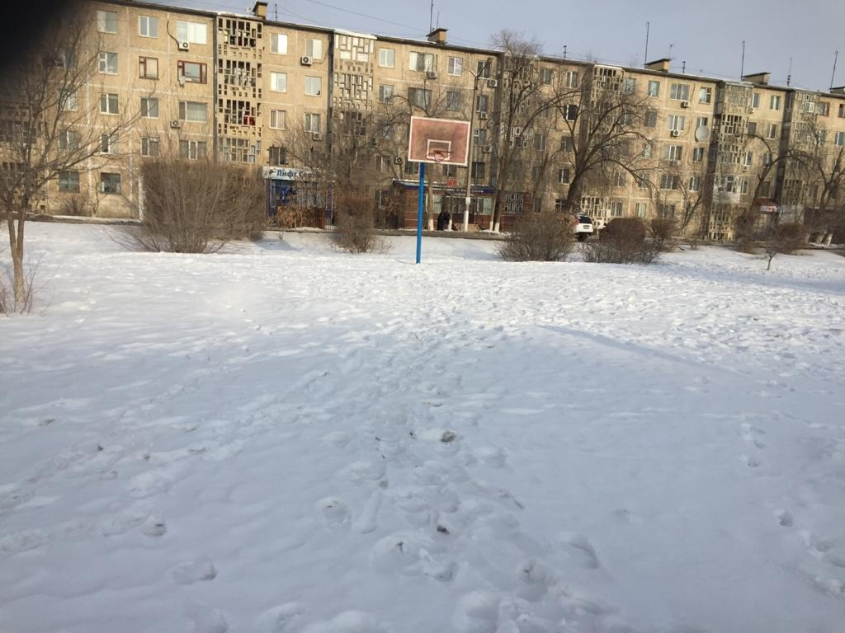

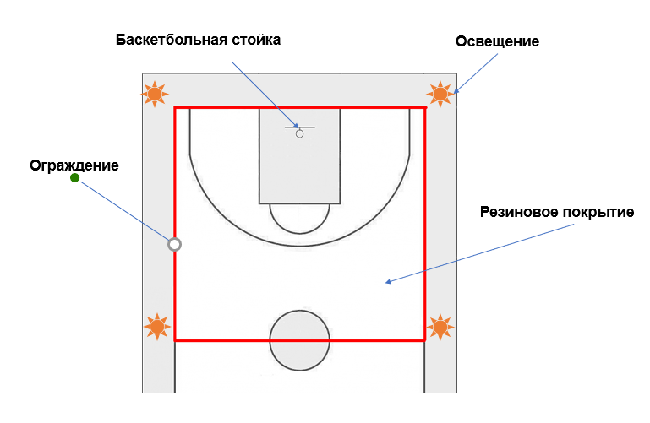

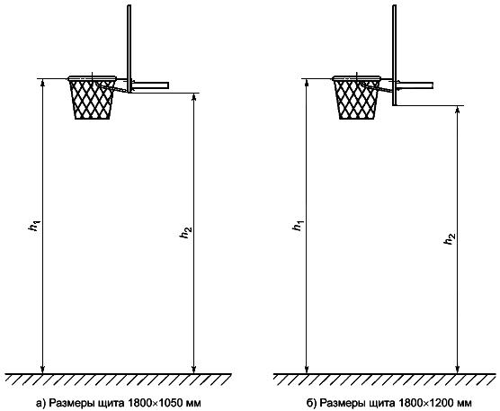

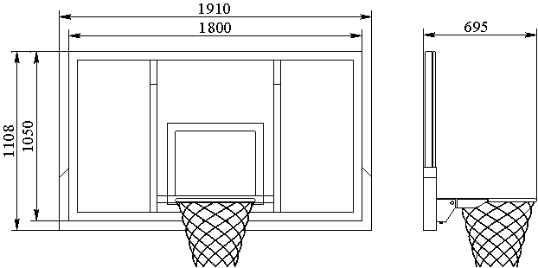

Технический проект «Восстановление баскетбольной площадки по малой Алии (сквер вечного огня)»

1. Описание и общие характеристики создаваемого объекта общественной инфраструктуры | Данная баскетбольная площадка находится в очень в оживлённом районе. В данный момент покрытие площадки и ограждение отсутствует, отсутствует освещение, и современные баскетбольные стойки.  Нашим проектом мы предлагаем реконструировать баскетбольную площадку, обновив покрытие и баскетбольные стойки, сделать ограждение и освещение.

Комплект ограждения 2D, периметр 20х22 м.
Наименование товара |  |  |  | Кол-во
Панель ограждения изготовлена из стального горячеоцинкованного прутка с полимерным покрытием диаметром 5мм (вертикальный) и 2шт горизонтальных по 6мм. Размер панели 2500х2030мм, размер ячейки 55х200мм. Высота ограждения 2.1 м. 2-х слойное дополнительное защитное покрытие ( конверсионное нанокерамическое покрытие на основе циркония и полиэфирное полимерное покрытие порошковой краской). 10-ти стадийная технология покрытия с применением технологии подготовки поверхности от Henkel. |  |  |  | 68
Столб профилированый, без применения сварки, оцинкованный, с замковым соединением seam-lock и шовным clinch-соединением, глубиной 1,1мм и шагом 12мм. Сечение 80х80, толщина стенки 2мм, длина 5000мм, в комплекте заглушка пластиковая. На высоту ограждения 4,1 м. 2-х слойное дополнительное защитное покрытие ( конверсионное нанокерамическое покрытие на основе циркония и полиэфирное полимерное покрытие порошковой краской). 10-ти стадийная технология покрытия с применением технологии подготовки поверхности от Henkel. |  |  |  | 34
В комплекте с метизами для столбов сечением 60х60 (60х40). 24шт. комплектов планок из оцинкованной стали толщиной 3мм. Размер 48х38мм. 2-хслойное дополнительное защитное покрытие ( конверсионное нанокерамическое покрытие на основе циркония и полиэфирное полимерное покрытие порошковой краской). 10-ти стадийная технология покрытия с применением технологии подготовки поверхности от Henkel. |  |  |  | 1
В комплекте с метизами для столбов сечением 80х80. 24шт. комплектов планок из оцинкованной стали толщиной 3мм. Размер 48х38мм. 2-х слойное дополнительное защитное покрытие ( конверсионное нанокерамическое покрытие на основе циркония и полиэфирное полимерное покрытие порошковой краской). 10-ти стадийная технология покрытия с применением технологии подготовки поверхности от Henkel. |  |  |  | 13
Прожектор уличный 100W LED 8000LM 6500K IP 65 Основные Производитель Lezard Страна производитель Китай Тип освещения Прожектор Тип освещения по мобильности Стационарное Способ освещения Общее освещение Форма Прямоугольная Напряжение 220.0 (В) Частота 50.0 (кГц) Мощность 100.0 (Вт) Пылевлагозащищенная крышка Да Минимальная рабочая температура 40 град. Максимальная рабочая температура 50.0 (град.) Степень защиты IP 65 Гарантийный срок 12 (мес) Характеристики излучения Световой поток 8000.0 (лм) Минимальная цветовая температура 6500.0 (К) Максимальная цветовая температура 6500.0 (К) Световая отдача 80.0 (лм/Вт) Пульсация светового потока 1.0 (%) |  |  |  | 4
Баскетбольная стойка с прочной и надежной конструкцией. Продвинутая гидравлическая система регулировки позволит без труда установить кольцо на оптимальной высоте. В зависимости от пожеланий игроков она может составлять от 230 до 305 см. Вся конструкция легко перемещается при необходимости благодаря наличию колес. Широкая полая платформа наполняется песком или водой и надежно фиксирует положение баскетбольной стойки во время игры. Наличие амортизаторов кольца позволяет игрокам повиснуть на нем, как это делают профессиональные баскетболисты. Модель: JTN-021 Тип: баскетбольная стойка Назначение: для помещения и улицы Конструкция: передвижная с колесами Регулировка высоты: гидравлическая Амортизация кольца: есть Материал каркаса: металл Материал щита: ударопрочный пластик Материал кольца: сталь Высота кольца: 230-305 см Размер щита: 111х76 см Размер платформы: 116х86х26 см Диаметр кольца: 45 см Вес: 36 кг Количество наполнителя: 130 л/190 кг Комплектация: кольцо, платформа, сетка, стойка, щит Размер упаковки: 115х82.5х25 см |  |  |  | 1
Калитка изготовлена из прокатного оцинкованного профиля с замковым соединением seam-lock и шовным clinch-соединением шагом 12мм. В состав калитки входят: столбы профилированные оцинкованные сечением 60х60х2мм длиной 2100мм с фланцем 160х160х6мм - 2шт, створка из без применения сварки, профилированной оцинкованной трубы 60х40х1,5мм с заполнением из сетчатой панели -1шт, регулируемые петли - 2шт, врезной замок с комплектом ключей - 1 шт, ручка на планке- 1 комплект. Открывание правое (вид снаружи). Ширина проема 1020мм. 2-х слойное дополнительное защитное покрытие ( конверсионное нанокерамическое покрытие на основе циркония и полиэфирное полимерное покрытие порошковой краской). 10-ти стадийная технология покрытия с применением технологии подготовки поверхности от Henkel. |  |  |  | 1
Стоимость ограждения |  |  |  | 4 050 280 тг.
Резиновое покрытие
Наименование | Толщина, мм | Цена за кв.м., тг. | Кол-во, кв. м. | Сумма, тг.
Резиновое покрытие "Мастерфайбр" | 10 | 7 000 | 440 | 3 080 000
Итого |  |  |  | 3 080 000
ОБЩИЙ ИТОГ: |  |  |  | 7 130 280

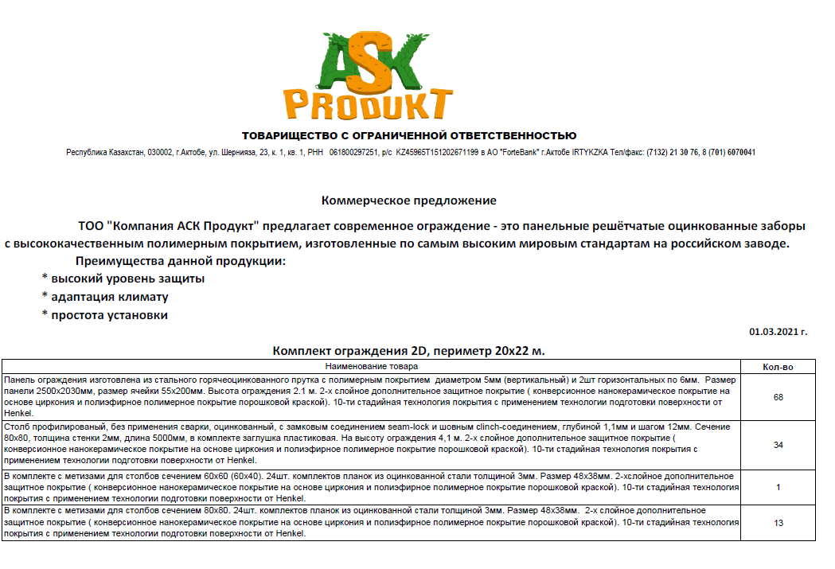
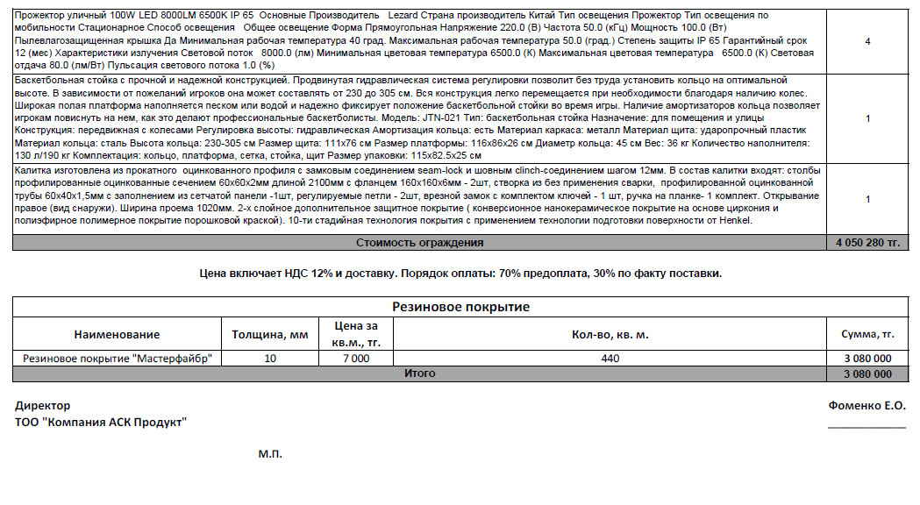

Документы подтверждающие право собственности

